Описательный анализ данных (EDA)
Датасеты D004 (kv_vopr 0–12), D002, D006, D008 за 2021–2024 годы
Состав: 12 частей опросника D004 (сводные 2021–2024) и годовые агрегаты master_wide 2021–2024, объединяющие D002, D006 и D008.
Основа отчёта: ноутбук analysis.ipynb (выполнен на полных данных; профили числовых признаков, корреляций и графики для файлов свыше 50 МБ построены по случайной выборке 500 тыс. строк).
Оговорка: формы опросников менялись по годам, поэтому одинаковое имя колонки в разных годах не означает одинакового смысла. Межгодовые сопоставления ниже — сигналы для сверки с опросниками, а не выводы о динамике.

1. Краткое резюме
- Связность подтверждена. Ключ NOMER = год·10⁶ + HOUSEHOLD_ID; TE/K совпадают в 100% из 48 000 пар, все 12 000 домохозяйств master_wide каждого года присутствуют в D004.
- Нумерация не панельная. Один и тот же HOUSEHOLD_ID в соседних годах имеет одинаковые TE/K лишь в 2–6% случаев — динамику по нему строить нельзя.
- master_wide «разрежен». 126–190 из 510 колонок пусты полностью (в зависимости от года), ещё 70–105 константны; блок D002 (224 колонки) заполнен лишь в ~28% строк.
- Формы менялись. 226 колонок пусты не во всех годах, у 56 кодированных колонок набор значений резко меняется между соседними годами (47 из них — D006).
- Качество D004. Полные дубликаты есть во всех частях, кроме 0 и 11 (до 2,1% в kv_vopr_9); естественный ключ частей не определён; PRIZ (kv_vopr_1) и KOD (kv_vopr_6) пусты на 100%.

2. Данные и методика
Единица наблюдения в master_wide — домохозяйство × лицо × квартал (уникальность ключа HOUSEHOLD_ID + NOMP + KVARTAL подтверждена). В D004 данные хранятся в длинном формате: строка — позиция расходов/дохода домохозяйства за квартал; часть 11 — уровень лиц.
Файл | Формат | Размер, МБ | Содержимое
master_wide_2021…2024.csv | CSV | 147–151 (каждый) | 510 колонок: d006__ (244), d002_ocenka__ (116), d002_subject__ (108), d008__ (30), ключи/итоги (12)
D004.zip → kv_vopr_{0…7, 9…12} | CSV ×12 | 1,4–175 (403 в сумме) | Части опросника 2021–2024, 6–33 колонки
структура_датасетов_и_опросники.zip | XLS, DOC, PDF | 4 | 77 файлов: формы опросников и структуры D001, D002, D004, D006, D008 по годам

Методика: большие файлы читались чанками с понижением типов; пропуски, дубликаты и ключи рассчитаны по полным данным, описательные статистики, выбросы (правило IQR, только счётчики), корреляции (только |r|>0.5) и графики — по выборке. Расшифровки колонок подтянуты из структур D002 (2022–2023), D008 и D004; D006 задан кодировщиком по вопросам и автоматически не расшифровывается. Данных D001 в выгрузке нет.

3. master_wide по годам
Показатель | 2021 | 2022 | 2023 | 2024
Строк | 167 472 | 170 724 | 170 756 | 167 284
Колонок | 510 | 510 | 510 | 510
Домохозяйств | 12 000 | 12 000 | 12 000 | 12 000
Пар «домохозяйство–лицо» | 41 868 | 42 681 | 42 689 | 41 821
Лиц на домохозяйство-квартал (ср.) | 3.49 | 3.56 | 3.56 | 3.49
Колонок с пропусками | 496 | 494 | 494 | 493
Полностью пустых колонок | 190 | 182 | 127 | 126
Константных колонок | 70 | 89 | 105 | 94
Полных дубликатов / дубликатов по ключу | 0 / 0 | 0 / 0 | 0 / 0 | 0 / 0
Кодированных колонок (≤15 знач.) | 290 | 300 | 355 | 355
Непрерывных колонок | 19 | 17 | 16 | 18
Пар |r|>0.5 (из них |r|≥0.99) | 166 (3) | 154 (6) | 178 (6) | 197 (6)
Пропуски TOTAL_EXPENDITURE, % | 1.5 | 1.2 | 1.3 | 1.3
Средний % NA: D006 | 67.7 | 67.9 | 68.4 | 67.7
Средний % NA: D008 | 61.5 | 54.9 | 57.6 | 47.6
Средний % NA: D002 (ocenka) | 92.2 | 91.9 | 90.5 | 90.5
Строк без данных D002, % | 71.5 | 72 | 72 | 71.5

Что видно. Структура и объём стабильны (≈167–171 тыс. строк, 12 000 домохозяйств, ~3,5 лица на домохозяйство-квартал), дубликатов нет. Число пустых колонок падает с 190 (2021) до 126 (2024), а кодированных растёт с 290 до 355 — это выглядит как расширение формы опросника, а не как улучшение качества.
TOTAL_EXPENDITURE — показатель домохозяйства: значение повторяется по всем лицам домохозяйства в 100% случаев, пропусков 1.5–1.3%. Для анализа расходов данные нужно агрегировать до уровня домохозяйство × квартал, иначе крупные домохозяйства получают завышенный вес.
Артефакты слияния. NOMER_x и NOMER_y совпадают менее чем в 1% строк, GODO_x/GODO_y пусты в ~72% строк — происхождение и назначение этих колонок неясны.
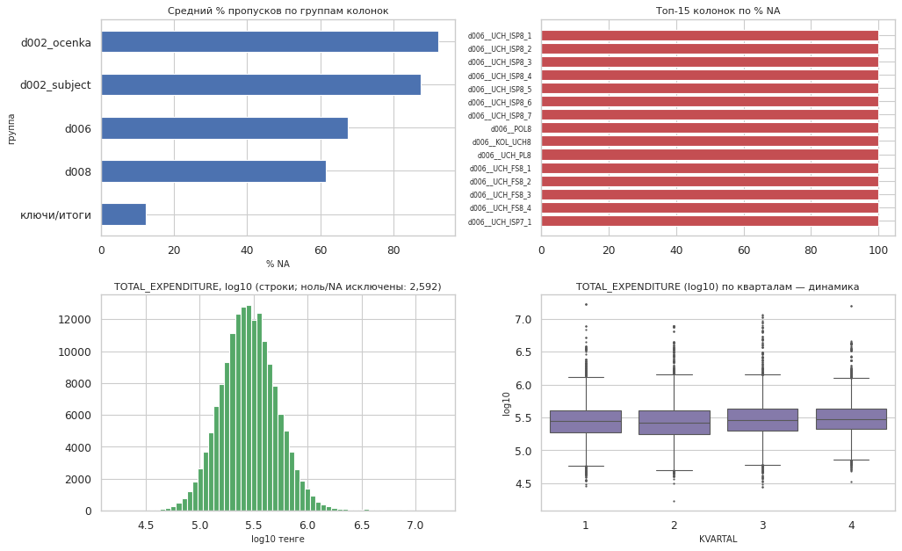
Рис. 1. master_wide_2021: пропуски по группам, топ колонок по % NA, распределение и динамика TOTAL_EXPENDITURE.
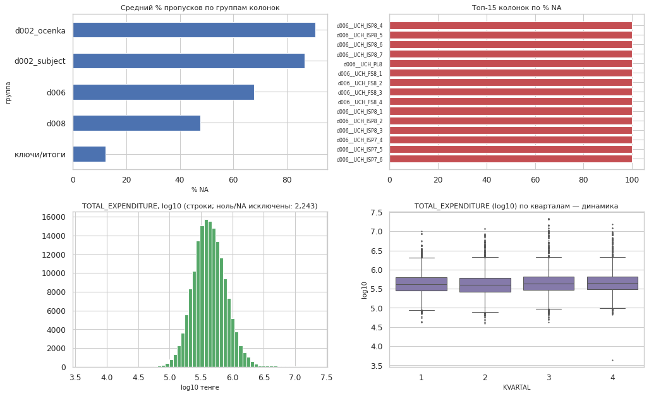
Рис. 2. master_wide_2024: те же показатели; сравнение с 2021 показывает снижение доли пропусков в D008.
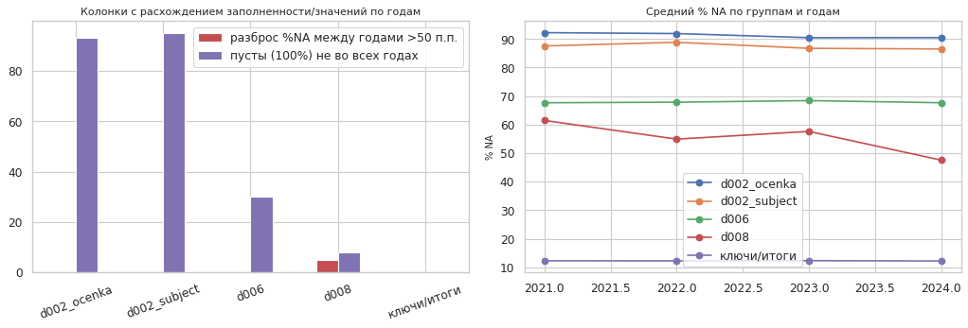
Рис. 3. Расхождения заполненности и наборов значений между годами; средний % NA по группам колонок.
Межгодовое сопоставление. Имена колонок идентичны (510), но 226 колонок пусты не во всех годах, а у 56 кодированных колонок набор значений резко меняется (D006 — 47, D002_ocenka — 5, D008 — 3, D002_subject — 1). Сопоставлять колонки по имени без кодбука по годам нельзя.

4. D004: 12 частей опросника
Часть | Строк | Колонок | Домохоз. | Пропуски (топ) | Полн. дубли | Min/max по кварталам
kv_vopr_0 | 192 000 | 6 | 48 000 | — | 0 | 1
kv_vopr_1 | 4 391 820 | 10 | 47 810 | PRIZ 100%, MESTPOK 50% | 17 607 | 0.87
kv_vopr_2 | 998 776 | 9 | 47 823 | TIME 5.4% | 1 456 | 0.9
kv_vopr_3 | 422 130 | 8 | 47 811 | — | 1 329 | 0.9
kv_vopr_4 | 37 119 | 8 | 13 454 | — | 61 | 0.53
kv_vopr_5 | 74 202 | 8 | 27 510 | — | 222 | 0.79
kv_vopr_6 | 675 523 | 10 | 47 658 | KOD 100%, NOMOTV 46.9% | 4 046 | 0.76
kv_vopr_7 | 248 753 | 8 | 44 075 | — | 573 | 0.85
kv_vopr_9 | 917 692 | 20 | 47 824 | EDIZ 84%, KODNU 77.8% | 19 073 | 0.7
kv_vopr_10 | 166 793 | 12 | 29 759 | NOMVNEW 45%, GR3 8.3% | 9 | 0.47
kv_vopr_11 | 396 510 | 33 | 47 768 | VOZ 25% | 0 | 0.97
kv_vopr_12 | 91 166 | 12 | 21 166 | GR1 86.4%, NOMOTV 81.2% | 496 | 0.67

- Охват по годам и кварталам полный (2021–2024, без пустых ячеек «год × квартал»), но объём записей по кварталам неравномерен в kv_vopr_10 и 4 (min/max ≈ 0,5) и в kv_vopr_12 (≈ 0,7).
- Части 4, 5, 10 и 12 содержат лишь 13–30 тыс. домохозяйств из 48 тыс. — это редкие категории расходов, а не сбой выгрузки, но при join'ах нужен LEFT JOIN и учёт отсутствия.
- Денежное поле STOIMK и счётные величины сильно скошены вправо; выбросов по IQR 2–16% в выборках; в kv_vopr_9 и 11 большинство числовых колонок разрежены (IQR = 0), корреляции малоинформативны.
- kv_vopr_9 — самая «дырявая» часть: 14 из 20 колонок с пропусками (EDIZ 84%, KODNU 78%) и максимум полных дубликатов (19 073; 2,1%). В kv_vopr_12 идентифицирующие поля пусты на 66–86% — вероятно, в таблице смешаны разные типы записей.
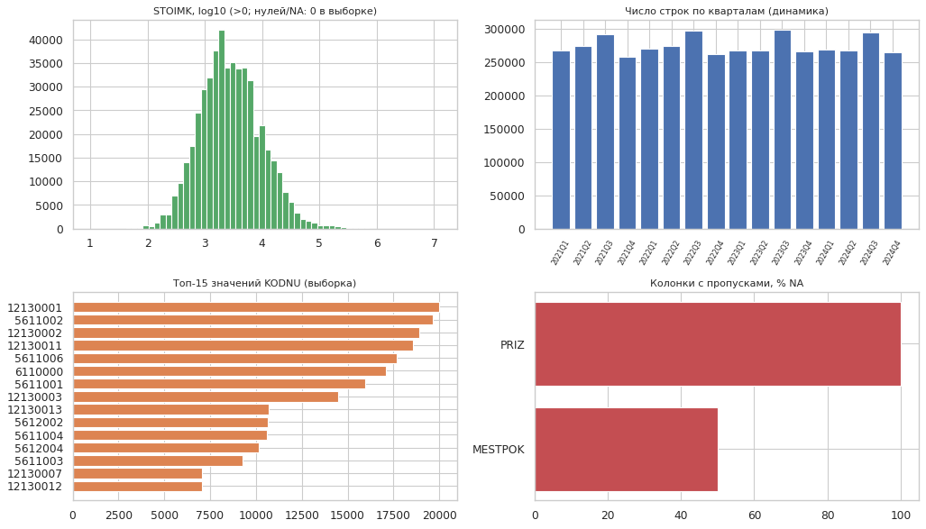
Рис. 4. kv_vopr_1 (выборка 500 тыс. строк): распределение STOIMK, число строк по кварталам, топ значений KODNU, пропуски.
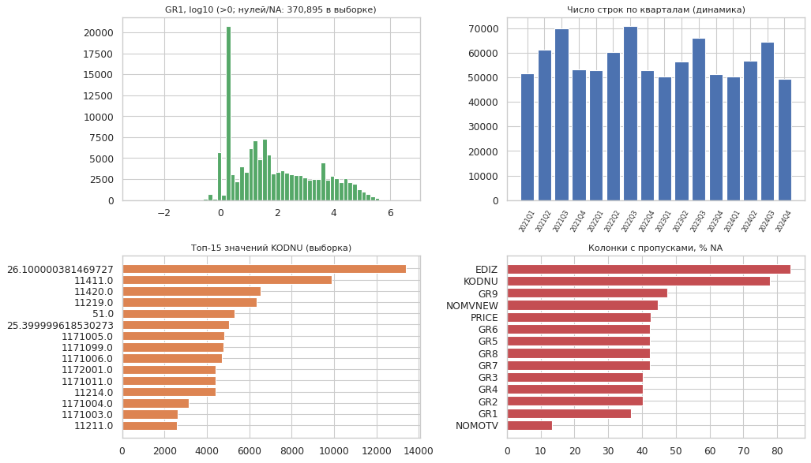
Рис. 5. kv_vopr_9: та же раскладка; видны множественные пустые поля.

5. Связи между датасетами
Гипотеза о ключе NOMER = год·10⁶ + HOUSEHOLD_ID выполняется во всех строках всех частей D004. Минимальное покрытие домохозяйств master_wide отдельной частью — 23.1% (редкие части), обратное покрытие (домохозяйства части, найденные в master_wide) — 100%.
Год | Лиц в master_wide | Лиц в kv_vopr_11 | Найдено в обоих | % master найдено | % kv_11 найдено
2021 | 41 868 | 26 368 | 26 368 | 63 | 100
2022 | 42 681 | 26 503 | 26 503 | 62.1 | 100
2023 | 42 689 | 26 404 | 26 404 | 61.9 | 100
2024 | 41 821 | 25 900 | 25 900 | 61.9 | 100

- Каждое лицо из kv_vopr_11 найдено в master_wide (100%), обратно — лишь ~62%: критерий отбора лиц в kv_vopr_11 требует уточнения (например, только взрослые/опрашиваемые).
- Согласованность денег: ранговая корреляция ΣSTOIMK и TOTAL_EXPENDITURE по домохозяйство-кварталу умеренная (ρ≈0,7 для частей 1 и 12; 0,2–0,5 для остальных). Это исследовательская проверка: смысл STOIMK по частям опросником не подтверждён.
- Панельность: доля HOUSEHOLD_ID с прежними TE/K — 5.9% (2021→2022), 2.3% (2022→2023), 3% (2023→2024), то есть номера домохозяйств переиспользуются между годами.
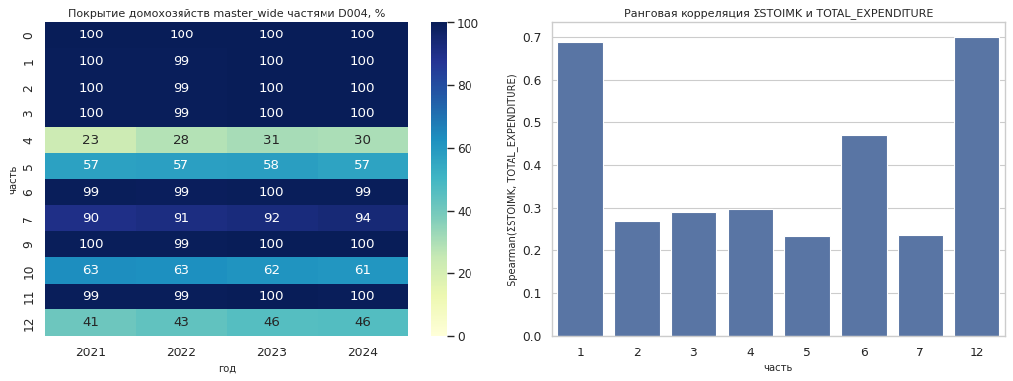
Рис. 6. Покрытие домохозяйств master_wide частями D004 и ранговая корреляция ΣSTOIMK с TOTAL_EXPENDITURE.

6. Ключевые находки и проблемы качества данных
- Связность подтверждена: NOMER = год·10⁶ + HOUSEHOLD_ID, TE/K совпадают в 100%, дубликатов по ключу в master_wide нет.
- Много «мёртвых» колонок: 126–190 из 510 пусты полностью, 70–105 константны; D002 заполнен лишь в ~28% строк.
- Формы менялись: 226 колонок пусты не во всех годах; у 56 кодированных колонок набор значений резко меняется (47 — D006).
- Артефакты слияния: NOMER_x/NOMER_y совпадают в <1% строк; GODO_x/GODO_y пусты в ~72%.
- TOTAL_EXPENDITURE — уровень домохозяйства, повторённый по лицам; пропусков 1,2–1,5%.
- Дубликаты в D004: полные дубликаты во всех частях, кроме 0 и 11 (kv_9 — 2,1%, kv_1 — 17,6 тыс.); естественный ключ частей не определён.
- Пустые и разреженные поля D004: PRIZ (kv_1) и KOD (kv_6) — 100% NA; в kv_9 и kv_12 многие поля пусты на 45–86%.
- Распределения: денежные и счётные величины скошены вправо, выбросы по IQR 2–16%; многие числовые колонки разрежены.
- Нумерация не панельная: HOUSEHOLD_ID с прежними TE/K в соседних годах — лишь 2–6%.
- Неполное покрытие: kv_11 охватывает ~62% лиц master_wide; kv_4, 5, 10, 12 — только часть домохозяйств; кварталы в kv_10 и kv_4 представлены неравномерно.

7. Рекомендации для дальнейшей работы
- Собрать кодбук «колонка × год → смысл/шкала», начав с помеченных 56+226 колонок и блока D006; до этого не объединять годы в один ряд.
- Очистить master_wide: убрать пустые/константные колонки и артефакты _x/_y, кодированные признаки хранить как category, целевые таблицы — в parquet.
- Выбрать корректный уровень анализа: расходы — домохозяйство × квартал; лица — HOUSEHOLD_ID + NOMP; уточнить наличие весов репрезентативности.
- D004: по структуре определить ключ каждой части, затем удалить полные дубликаты (после сверки с источником); исключить PRIZ и KOD.
- Денежные величины: логарифм/винзоризация для моделей; для сравнения лет нужна дефляция номинальных значений.
- Вопросы владельцам данных: критерий отбора лиц в kv_vopr_11, причина заполненности D002 лишь в ~28% строк, неравномерность кварталов в kv_10/kv_4, нумерация домохозяйств между годами.
- Следующий шаг EDA: тематические срезы (TE/K, размер домохозяйства, кварталы) после согласования кодбука; сравнение годов только для колонок с подтверждённой сопоставимостью.

